Non Invasive Ventilation

Kenmerken
Initiatief | Zorgkern Longgeneeskunde
Type | Zelfstudie
Inschrijving | Zelf aanvragen
Kosten | Geen
Certificaat | Ja
Studiebelasting | 3 uur
Accreditatie V&VN | Ja
Accreditatiepunten | 3

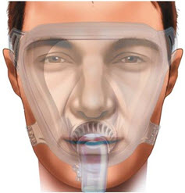

Korte toelichting
Deze module is ontwikkeld om het kennisniveau van non-invasieve beademing te verhogen, hetgeen moet leiden tot een kwaliteitsverbetering van de zorg. In deze module wordt aandacht besteed aan kennis van de longfysiologie en de kennis behorende bij de zorg rondom non-invasieve ventilatie(beademing).
Leerdoelen
In deze module komen de volgende onderwerpen aan bod:
- Mechanische beademing
- Het ademhalingstelsel
- Het zuur-base evenwicht
- NIV / NIPPV
- BIPAP-Vision

Doelgroep
Deze module is bedoeld voor verpleegkundigen werkzaam op de afdeling longgeneeskunde en beginnende arts-assistenten.

